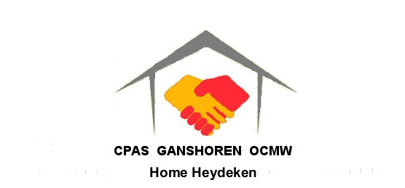

Le C.P.A.S. DE GANSHOREN recherche

Un(e) coordinateur(trice) social(e) (H/F/X) à temps plein

Dans le cadre d’un contrat de travail de remplacement

La coordination sociale s’inscrit dans le cadre de l’article 62 de la Loi organique des centres publics d’action sociale du 8 juillet 1976 : « Le centre peut proposer aux institutions et services déployant dans le ressort du centre une activité sociale ou des activités spécifiques, de créer avec eux un ou plusieurs comités où le centre et ces institutions et services pourraient coordonner leur action et se concerter sur les besoins individuels ou collectifs et les moyens d'y répondre. »

Missions :

Sous l’autorité du Directeur de l’Action sociale, le/la coordinateur(trice) social(e) participe :

- à la lutte contre la sous protection sociale et le non-recours aux droits;
- au développement des approches par les pairs, des processus de travail collectifs et communautaires en vue de renforcer la participation des usagers du CPAS;
- à l’établissement, en collaboration avec la structure d'appui à la première ligne de soins, d’un plan social-santé à l'échelle de son ressort territorial sur la base d'un diagnostic partagé des ressources et des besoins de son territoire. Ce plan est présenté au conseil de l'action sociale et au conseil communal, et transmis au Collège réuni;
- à la mise en place d’un service d'accompagnement à la recherche d'un logement et d’un service d'habitat accompagné et de prévention des expulsions;
- à la mise en oeuvre des actions spécifiques dans le cadre de la lutte contre le sans-abrisme;
- au développement du service médiation de dettes avec un volet spécifique d'accompagnement à la consommation d'énergie.

Tâches :

En tant que coordinateur(trice) social(e),

- Vous êtes chargé(e) de l’articulation des politiques locales en matière de promotion de la santé et de bien-être, de lutte contre la pauvreté et non accès aux droits sociaux ;
- Vous développez le travail en réseau et recourez principalement à ce mode de travail ;
- Vous construisez des objectifs opérationnels en lien avec les politiques sociales,
- Vous mettez en œuvre les objectifs opérationnels que vous avez construits et les évaluez afin de fournir un feed-back constructif ;
- Vous êtes capable d’identifier les divers déterminants sociaux qui influencent le bien-être des ganshorenois(es) ;
- Vous développez des stratégies concertées de coordinations sociales afin d’améliorer l’articulation des ressources et l’adéquation des actions mises en place avec les besoins identifiés ;
- Vous faites preuve de proactivité et de flexibilité dans votre travail et dans l’auto-développement personnelle, l’actualisation de vos connaissances et l’amélioration de vos compétences.

Votre profil :

- Vous disposez d’un diplôme de master ou d’un diplôme de gradué/bachelier;
- Vous êtes titulaire du brevet linguistique SELOR ou disposé à l’obtenir ;
- Vous êtes capable d’utiliser les outils informatiques les plus courants (Microsoft Office, ...) ;
- Vous avez l’esprit d’initiative, d’analyse et de synthèse et de bonnes aptitudes à la communication (verbale et écrite) ;
- Vous avez de bonnes compétences en gestion de projets ;
- Vous êtes doté(e) d’excellentes capacités rédactionnelles et orthographiques ;
- Vous êtes rigoureux, autonome et dynamique.

Nous offrons :

- un contrat à temps plein (37h30/semaine)
- barèmes niveau A.1. ou niveau B.1.selon votre diplôme
- possibilité de reconnaissance et de valorisation de l’expérience professionnelle
- prime de fin d’année
- prime linguistique en cas de réussite des examens SELOR
- la gratuité des transports en commun
- des chèques-repas
- une assurance hospitalisation (intervention du CPAS à 50%)
- un plan de formation
- régime attractif de congé

Intéressé(e) ?

Envoyez votre CV, lettre de motivation et diplôme (ou équivalence) par mail (jobs@cpasgan.irisnet.be) pour le 24 juillet 2023.

Des questions ? :

Vous pouvez contacter le département Ressources humaines (02/422.57.57 et/ou jobs@cpasgan.irisnet.be)

